**Taller sesión 6:**

**¿Cómo enfrento los errores de mis estudiantes?**



Junto a su equipo lea atentamente la situación presentada y responda las preguntas

En la última reunión del departamento de ciencias, una de las profesoras comparte con sus colegas lo ocurrido en una de sus clases de Física de esta semana. El siguiente es el diálogo del equipo docente:

**Profesora**: Estaba con el 2° medio viendo las leyes de Kepler. Cuando explicaba la ley de las órbitas y vimos el esquema de la elipse con el Sol en uno de sus focos, se observaba que la Tierra está más cerca del Sol en el perihelio y más lejos del Sol en el afelio. Fue ahí cuando un estudiante levantó la mano y, al darle la palabra, dijo: *por eso estamos en verano cuando estamos cerca del Sol y en invierno cuando estamos lejos.*

**Colega**: Uf… no son pocos los conocimientos sobre los que hay una comprensión errónea… y muchas veces los estudiantes asumen eso como correcto, porque proviene de alguien significativo para ellos, por ejemplo, de un familiar o de un amigo.

**Profesora**: Sí, pero también me acuerdo que cuando vimos con este curso los movimientos de la Tierra, la rotación y la traslación, les dije que la traslación permitía que tuviéramos las estaciones del año. Lo dije, pero no les expliqué por qué… quizás eso hizo que no tuvieran claridad de qué es lo que origina las estaciones del año. También podría ser que, al verlos sin un esquema, no hayan sido capaces de imaginárselos correctamente.

Mi primer instinto fue decirle directamente que eso no era correcto y que lo que genera las estaciones del año es la inclinación del eje de la Tierra respecto del plano orbital. Eso es lo que provoca que los rayos del Sol lleguen con ángulos distintos a los hemisferios de la Tierra, haciendo que al mismo tiempo un hemisferio esté en verano y el otro en invierno.

**Colega:** Sí, hay que estar siempre atentos a cuando aparecen errores y corregirlos de inmediato, para que los estudiantes no se queden con el concepto erróneo que le están transmitiendo sus compañeros.

**Profesora:** Esta vez preferí otro camino. Quise que el mismo estudiante fuera dándose cuenta del error y que fuera él mismo construyendo el aprendizaje correcto.

**Colega:** A ver… ¿cómo es eso?, ¿cómo lo lograste?

**Profesora:** Partí preguntándole en qué estación estábamos. Él respondió que estábamos en julio, por lo que la estación era invierno y agregó que deberíamos estar en la posición alejada del Sol.

Luego le pedí que pensara en otro país, por ejemplo, Estados Unidos, y le pregunté en qué estación están ahora. Se quedó pensando, creo que se dio cuenta que estaba equivocado, y al rato me dice: “sé que están en verano… parece que me equivoqué, no entiendo bien por qué”.

Lo vi muy confundido e inseguro, así que le dije: “lo importante es que te diste cuenta que hay un error y un error siempre es una oportunidad de aprendizaje… ahora entendamos por qué hay un error ahí”.

Cuando miré al resto del curso me di cuenta que había más estudiantes confundidos, así que era demasiado relevante detenerme en esto. Hice el siguiente esquema en la pizarra:

Posición de la Tierra el 21 de junio:

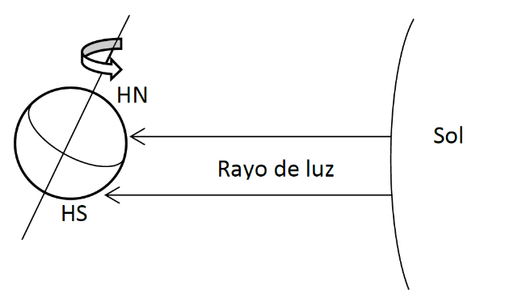

Posición de la Tierra el 21 de diciembre:

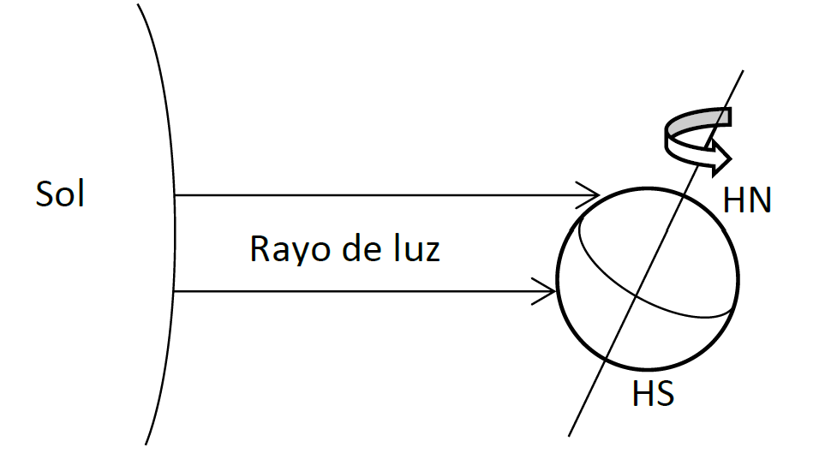

Entonces le dije: “Fíjate cómo llegan los rayos de luz provenientes del Sol a cada uno de los hemisferios. Mira el esquema para el 21 de junio, ¿cuál es la diferencia entre el rayo que llega al hemisferio norte y el que llega al hemisferio sur?

El estudiante observó un tiempo los esquemas y luego me responde: “el rayo que llega al hemisferio norte es directo, en cambio el rayo que llega al hemisferio sur llega como inclinado”.

Luego le pido que mire el otro esquema, el del 21 de diciembre y le hago la misma pregunta. El estudiante me dice: “es todo lo contario a lo del otro esquema, ahora los rayos llegan perpendiculares al hemisferio sur”.

Entonces le pregunté: “¿Qué podrías concluir entonces?” A estas alturas él ya mostraba en su rosto que estaba comprendiendo y me dice “creo que cuando los rayos llegan directamente a un hemisferio eso hace que esté en verano y que el otro hemisferio esté en invierno. Cuando la Tierra está en el otro extremo de la órbita es el otro hemisferio el que recibe los rayos del Sol de manera directa, entonces las estaciones son al contrario”.

Para terminar, le pregunté si ya tenía claro porqué se generan las estaciones del año a lo que responde que sí. Entonces le pedí si podía repetir la explicación a sus compañeros y lo hizo muy bien. Luego le pregunté al curso, quienes también afirman haber aclarado el tema.

|  |
| --- |
| 1. Al darse cuenta del error de su estudiante, la profesora inicialmente tuvo la idea de corregirlo dándole la respuesta correcta. Según su experiencia, ¿qué tan efectiva sería esa estrategia? |
| 2. La profesora toma otra opción para ayudar al estudiante, ¿qué diferencia observan respecto del instinto inicial de entregarle la respuesta correcta? |
| 3. ¿Qué impacto tuvo el abordaje que implementó la docente en el aprendizaje del estudiante? |
| 4. ¿Qué otra forma de abordar la situación pudiera haber empleado esta profesora? |